

CENTRO UNIVERSITÁRIO DA GRANDE DOURADOS

PEDRO HENRIQUE PEREIRA OSSUNA

PHOTOTARGET

Dourados
2020

CENTRO UNIVERSITÁRIO DA GRANDE DOURADOS

PEDRO HENRIQUE PEREIRA OSSUNA

PHOTOTARGET

Monografia apresentada ao Curso de Engenharia de Software da Faculdade de Ciências Exatas e Agrárias.
Como pré-requisito para obtenção do título de Bacharel em Engenharia de Software.
Orientador(a): Prof.(a) André Martins Nascimento (Ms.).

Dourados
2020

Sumário
1 ESCOPO DO SISTEMA 3
1.1 DADOS INICIAIS 3
1.2 MOTIVAÇÃO E PROBLEMÁTICA ABORDADA PELO SOFTWARE 3
1.2.1 Definição e Importância 3
1.2.2 Contextualização 3
1.2.3 O Público-alvo 3
1.3 JUSTIFICATIVA DO PROJETO 4
1.4 ENTREGAS DO PROJETO 4
1.5 OBJETIVOS DO SISTEMA 4
1.6 CRITÉRIOS DE ACEITAÇÃO DO SISTEMA 4
1.7 CONSULTOR DO SISTEMA 4
2 REQUISITOS DO SISTEMA 5
2.1 METODOLOGIA DE LEVANTAMENTO DE REQUISITOS 5
2.2 REQUISITOS 5
2.2.1 CASOS DE USOS GERAIS 6
2.2.2 ATORES ENVOLVIDOS 9
2.3 CASOS DE USO ESPECÍFICOS 10
2.4 ARQUITETURA DO SISTEMA 21
2.5 DIAGRAMAS 22
2.5.1 Modelo de Classes 22
3 DESENVOLVIMENTO DO SISTEMA 23
4MOCKUPS ........................................................................................................................24
REFERÊNCIAS 27

HISTÓRICO DE ALTERAÇÕES

Data | Versão | Descrição | Autor
01/02/2020 | 0.1 | Conclusão da primeira parte da motivação do Software. | Pedro H. Ossuna
20/03/2020 | 0.2 | Adição dos requisitos do sistema. | Pedro H. Ossuna
04/04/2020 | 0.3 | Adição dos diagramas de caso de uso do sistema. | Pedro H. Ossuna
30/04/2020 | 0.4 | Desenvolvimento do Diagrama de classe e arquitetura de sistema. | Pedro H. Ossuna
01/06/2020 | 1.0 | Desenvolvimento da Base de Dados e Interface do Sistema | Pedro H. Ossuna

CONVENÇÕES, TERMOS E ABREVIAÇÕES

A correta interpretação deste documento exige o conhecimento de algumas convenções e termos específicos, que são descritos a seguir.
Identificação dos requisitos
Por convenção, a referência a requisitos é feita através do nome da subseção onde eles estão descritos, seguidos do identificador do requisito, de acordo com a especificação a seguir:
[nome da subseção. identificador do requisito]
Por exemplo, o requisito funcional [Recuperação de dados. RF016] deve estar descrito em uma subseção chamada “Recuperação de dados” (que indica um subsistema), em um bloco identificado pelo número [RF016]. Já o requisito não-funcional [Confiabilidade.NF008] deve estar descrito na seção de requisitos não-funcionais de Confiabilidade, em um bloco identificado por [NF008].
Os requisitos devem ser identificados com um identificador único. A numeração inicia com o identificador [RF001] ou [NF001] e prossegue sendo incrementada à medida que forem surgindo novos requisitos.
Prioridades dos requisitos
Para estabelecer a prioridade dos requisitos, nos capítulos 3 e 4, foram adotadas as denominações “essencial”, “importante” e “desejável”.
Essencial é o requisito sem o qual o sistema não entra em funcionamento. Requisitos essenciais são requisitos imprescindíveis, que têm que ser implementados impreterivelmente.
Importante é o requisito sem o qual o sistema entra em funcionamento, mas de forma não satisfatória. Requisitos importantes devem ser implementados, mas, se não forem, o sistema poderá ser implantado e usado mesmo assim.
Desejável é o requisito que não compromete as funcionalidades básicas do sistema, isto é, o sistema pode funcionar de forma satisfatória sem ele. Requisitos desejáveis podem ser deixados para versões posteriores do sistema, caso não haja tempo hábil para implementá-los na versão que está sendo especificada.

1 ESCOPO DO SISTEMA

1.1 DADOS INICIAIS
Nome do Software: PhotoTarget
Patrocinador: Unigran
Público-Alvo: Universidades e Faculdades
Stakeholders: Jornais e demais empresas relacionadas a publicidade
Equipe Básica: Analista/Desenvolvedor: Pedro Henrique Pereira Ossuna
Orientadores: André Martins Nascimento
Consultor: Ellen Birck

1.2 MOTIVAÇÃO E PROBLEMÁTICA ABORDADA PELO SISTEMA

1.2.1 Deﬁnição e importância
Desde o tempo em que câmeras digitais gravavam imagens em disquete, um dos grandes problemas de todo usuário, seja amador ou profissional, é organizar a enorme quantidade de fotos feitas a cada sessão. A separação de imagens para alguém do ramo de publicidade após a sessão de fotos, é de muita importância para dar procedimento em sua tarefa.

1.2.2 Contextualização
Com estudos e procuras para se ter um bom rendimento nos trabalhos fotográficos, para também ganhar credibilidade e destaque com seus clientes, surge a necessidade de uma ferramenta a mais para contribuir com os trabalhos diários.

1.2.3 O Público-alvo
Todo e qualquer jornal ou setor publicitário, podendo se adequar para quaisquer profissões que envolva fotografias.

1.3 JUSTIFICATIVA DO PROJETO
Ao finalizar uma sessão com número enorme de fotos em determinado evento, as empresas de marketing e outras relacionadas, gastam muito de seu tempo buscando por imagens para prosseguir em sua etapa de trabalho. Esse aplicativo vai contribuir muito para o aceleramento de suas rotinas, atendendo uma demanda muito maior de clientes.

1.4 ENTREGAS DO PROJETO
- Documento de Requisitos
- Sistema codificado com os requisitos implementados

1.5 OBJETIVOS DO SISTEMA
O sistema tem como objetivo:
- Auxiliar a rotina de trabalho
- Acelerar os processos de seleção de imagem para edição
- Entregar trabalhos com menor prazo possível

1.6 CRITÉRIOS DE ACEITAÇÃO DO SISTEMA
Todas as funcionalidades do sistema devem ser testadas através do emprego de:
- Testes de Usabilidade;
- Testes de Software.

1.7 CONSULTOR DO SISTEMA
Nome: Ellen Karine Birck
CPF: 056.661.291-71
Contato: (67)99982-9176
Formação: Estudante de Publicidade e Propaganda - UNIGRAN

2 REQUISITOS DO SISTEMA

Neste capítulo, serão apresentados os aspectos técnicos do sistema a ser desenvolvido.

2.1 Metodologia de Levantamento de Requisitos

O projeto teve início em fevereiro de 2020, abrangendo as etapas de planejamento, levantamento de requisitos e desenvolvimento do sistema. No levantamento de requisitos, os analistas levantaram os requisitos do sistema, através de entrevistas com os stakeholders, buscando uma visão ampla de como funciona seu ramo de trabalho/atuação.

2.2 Requisitos
O sistema deverá prover os seguintes requisitos:
-Requisitos Funcionais
- O sistema deve gerenciar usuário;
- O sistema deve controlar login;
- O sistema deve importar fotografias;
- O sistema deve gerenciar eventos;
- O sistema deve gerenciar fotos importadas;
- O sistema deve gerenciar tags definidas;
- O sistema deve exportar fotos escolhidas para um novo repositório.
-Requisitos Não-Funcionais
- O usuário deve possuir conhecimento prévio em manuseio do sistema operacional;
- O usuário deve receber treinamento até que esteja apto a utilizar o software livremente;
- Hardware recomendado: Intel 2.4Ghz, 4Gb de Memória ROM, Grande quantidade de armazenamento em Disco Rígido;
- O sistema deve ser desenvolvido em linguagem de programação Python, visando os algoritmos de reconhecimento facial e ampla opção no desenvolvimento.
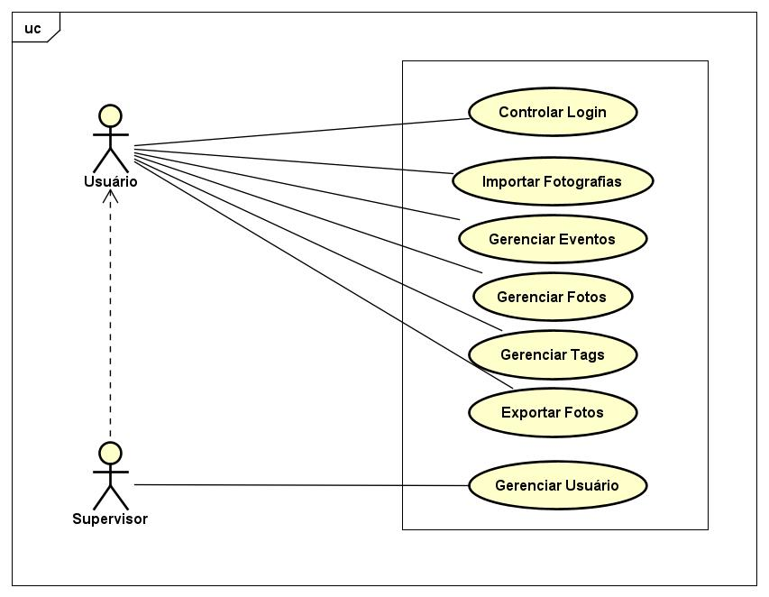
2.2.1 Casos de Usos Gerais
RF 1 - Gerenciar Usuário
Descrição: Este caso de uso permite que o usuário supervisor crie, edite ou remova os registros de usuários que irão utilizar o sistema. Uma vez cadastrado, o supervisor pode usar o sistema, informando seu nome de usuário e senha. O supervisor herda todas as propriedades do usuário.
Prioridade: Essencial
Pré-condições: O usuário deve estar logado com status de supervisor no sistema.
Entrada: Recebe como entrada um usuário que se deseja editar, alterar ou excluir do sistema.
Saída e pós-condições: Os dados de usuário podem ser alterados apenas por supervisores.

RF 2 - Controlar Login
Descrição: Este caso de uso permite que o usuário faça login no sistema
Prioridade: Essencial
Pré-condições: O usuário que deseja fazer login já deve estar cadastrado no sistema.
Entrada: Recebe como entrada o nome de usuário e senha.
Saída e pós-condições: Se o usuário existir na base de dados e sua senha estiver correta, o mesmo estará logado no sistema. Caso contrário, um erro é gerado e o acesso ao sistema não é permitido.

RF 3 - Gerenciar Eventos
Descrição: Este caso de uso permite que o usuário gerencie os eventos do sistema.
Prioridade: Essencial
Pré-condições: O usuário deve estar logado no sistema.
Entrada: Recebe como entrada o nome do evento criado pelo usuário.
Saída e pós-condições: O evento é gerado. Se existir um evento com o mesmo nome na base de dados, o sistema emitirá uma mensagem de erro.

RF 4 - Importar Fotografias
Descrição: Este caso de uso permite que o usuário importe dos diretórios para o sistema.
Prioridade: Essencial
Pré-condições: O usuário deve estar logado no sistema, existir um evento.
Entrada: Recebe como entrada imagens localizadas no computador e demais repositórios.
Saída e pós-condições: As imagens são colocadas no seu respectivo evento cadastrado.

RF 5 - Gerenciar Fotos
Descrição: Este caso de uso permite que o usuário gerencie as imagens de cada evento, renomeando, excluindo e adicionando uma nova imagem.
Prioridade: Importante
Pré-condições: O usuário deve estar logado no sistema, as imagens tem que estar devidamente importadas e em seus eventos.
Entrada: Recebe como entrada uma imagem que se deseja editar, alterar ou excluir do sistema.
Saída e pós-condições: As imagens posteriores a alteração.

RF 6 - Gerenciar Tags
Descrição: Este caso de uso permite que o usuário cadastre tags das faces encontradas nas imagens dos eventos.
Prioridade: Importante
Pré-condições: O usuário deve estar logado no sistema, as imagens precisam estar importadas no sistema.
Entrada: Recebe como entrada o nome da Tag, e o evento pertencente.
Saída e pós-condições: A lista de Tags é atualizada no sistema.

RF 7 - Exportar Fotos
Descrição: Este caso de uso permite que o usuário exporte as imagens selecionadas para um repositório escolhido.
Prioridade: Essencial
Pré-condições: O usuário deve estar logado no sistema.
Entrada: Recebe como entrada o local escolhido.
Saída e pós-condições: As imagens filtradas serão armazenadas no repositório. O repositório necessita de espaço para armazenamento.

2.2.2 Atores envolvidos

Neste sistema, há dois atores que irão usar diferentes este sistema proposto:
- Usuário comum: É o usuário comum do sistema, aquele que irá exercer as tarefas diárias.
- Supervisor: É o usuário supervisor do sistema, aquele que terá acesso a algumas funções restritas e privilegiadas.

2.3 Casos de Uso Específicos

2.3.1 Gerenciar Usuário
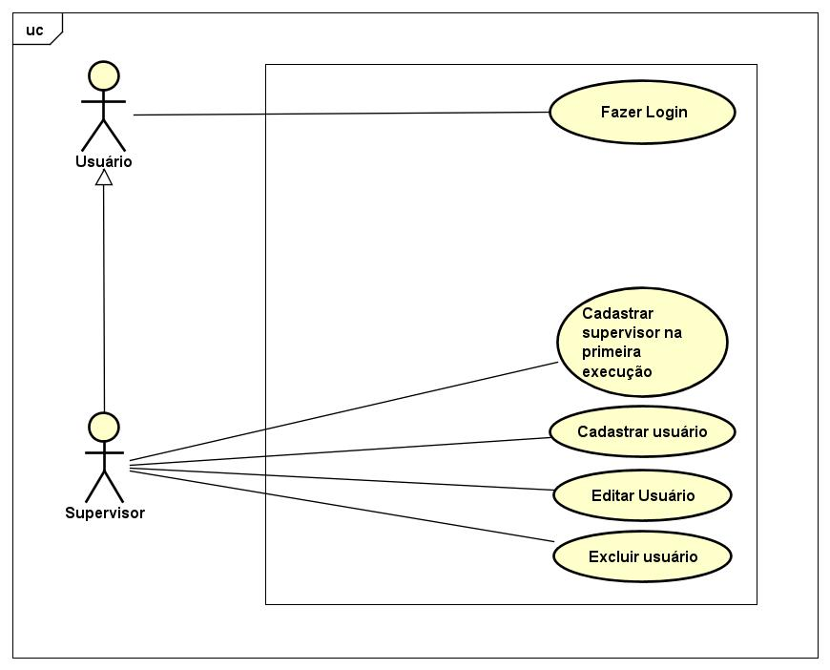

RF 1- Cadastrar Usuário
Descrição: Este caso de uso permite que o supervisor adicionar um novo usuário ao sistema.
Prioridade: Essencial
Pré-condições: O usuário com status de supervisor deve estar logado no sistema
Entrada: Recebe como entrada o nome de usuário e senha.
Saída e pós-condições: Um novo usuário cadastrado no sistema.

RF 2 - Editar Usuário
Descrição: Este caso de uso permite que o usuário com status de supervisor edite os dados de um usuário no sistema.
Prioridade: Essencial
Pré-condições: O usuário com status de supervisor deve estar logado no sistema.
Entrada: Recebe como entrada ao registro do usuário que deve ser editado no sistema e os novos dados desse usuário.
Saída e pós-condições: Os dados de um usuário são atualizados no sistema.

RF 3 - Alterar senha do Usuário
Descrição: Este caso de uso permite que o usuário, já logado no sistema, altere sua própria senha no sistema.
Prioridade: Essencial
Pré-condições: O usuário deve estar logado no sistema.
Entrada: Recebe como entrada a senha atual, a nova senha e a confirmação da nova senha.
Saída e pós-condições: A senha de um usuário é atualizada no sistema.

RF 4 - Excluir Usuário
Descrição: Este caso de uso permite que o supervisor, já logado no sistema, exclua um usuário no sistema.
Prioridade: Essencial
Pré-condições: O monitor com status de supervisor deve estar logado no sistema. Ele não poderá excluir seu próprio usuário.
Entrada: Recebe como entrada o registro do usuário que deseja ser excluído do sistema.
Saída e pós-condições: Um usuário é removido da base de dados do sistema.

RF 5 - Cadastrar Supervisor na primeira execução
Descrição: Este caso de uso permite que o supervisor, na primeira execução, cadastre-se como usuário supervisor para poder usar o sistema.
Prioridade: Essencial
Pré-condições: Possuir o código de verificação
Entrada: Recebe como entrada o nome do usuário e a senha. Esse primeiro usuário terá o status de supervisor.
Saída e pós-condições: O supervisor é cadastrado no sistema.

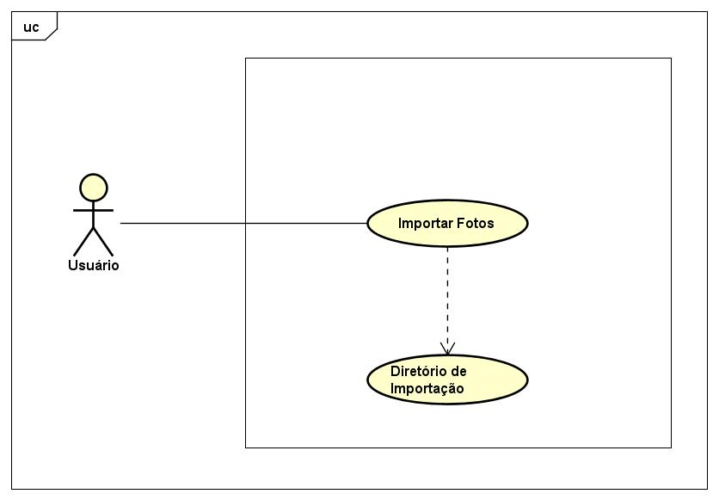
2.3.2 Importar Fotografias
RF 1 - Importar Fotografias
Descrição: Este caso de uso permite que o usuário, adicione imagem para serem utilizadas no sistema.
Prioridade: Essencial
Pré-condições: Usuário deve estar devidamente logado no sistema.
Entrada: Recebe como entrada diretório contendo fotografias.
Saída e pós-condições: As imagens são importadas do diretório escolhido.

2.3.3 Gerenciar Eventos
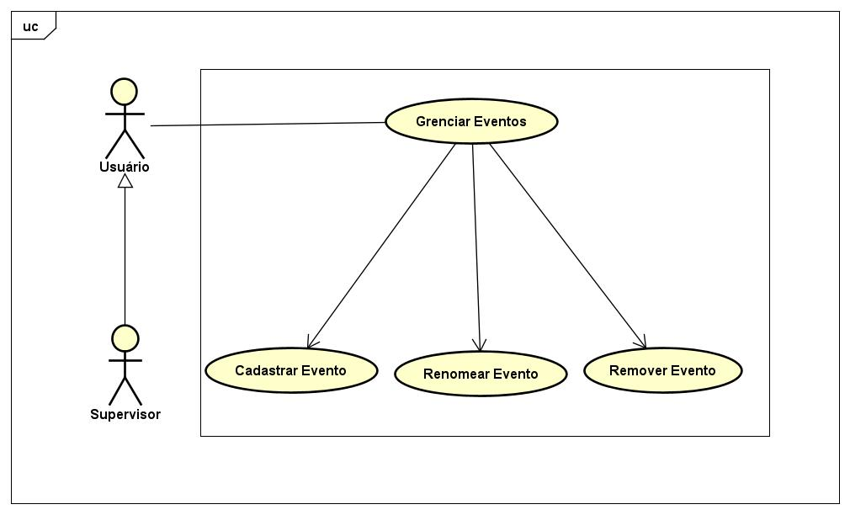

RF 1 - Cadastrar Evento
Descrição: Este caso de uso permite que o usuário crie(cadastre) os eventos do sistema.
Prioridade: Essencial
Pré-condições: Usuário deve estar devidamente logado no sistema.
Entrada: Recebe como entrada o nome do evento a ser criado.
Saída e pós-condições: Um novo evento é adicionado ao sistema.

RF 2 - Renomear Evento
Descrição: Este caso de uso permite que o usuário renomeie os eventos dentro do sistema.
Prioridade: Essencial
Pré-condições: Usuário deve estar devidamente logado no sistema, deve existir ao menos um evento já cadastrado.
Entrada: Recebe como entrada o nome atual do evento, após isso o novo nome escolhido.
Saída e pós-condições: O evento recebeu seu novo nome.

RF 3 - Remover Evento
Descrição: Este caso de uso permite que o usuário remova os eventos do sistema.
Prioridade: Importante
Pré-condições: Usuário deve estar devidamente logado no sistema, deve existir ao menos um evento já cadastrado.
Entrada: Recebe como entrada o evento a ser deletado.
Saída e pós-condições: O evento é removido do sistema.

2.3.4 Gerenciar Fotos
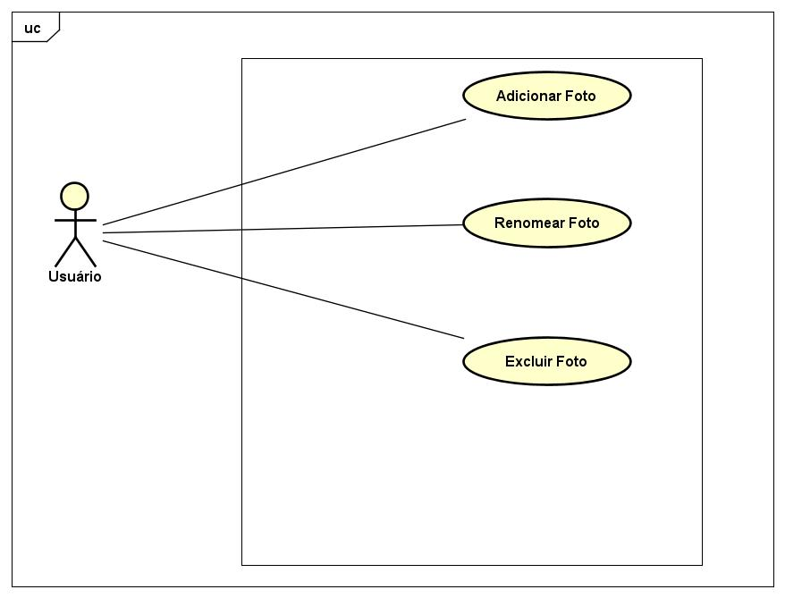

RF 1 - Adicionar Foto
Descrição: Este caso de uso permite que o usuário adicione fotos aos eventos do sistema.
Prioridade: Importante
Pré-condições: Usuário deve estar devidamente logado no sistema, deve existir ao menos um evento já cadastrado.
Entrada: Recebe como entrada as fotos importadas.
Saída e pós-condições: A foto é adicionada ao evento.

RF 2 - Renomear Foto
Descrição: Este caso de uso permite que o usuário renomeie as fotos adicionadas ao sistema.
Prioridade: Importante
Pré-condições: Usuário deve estar devidamente logado no sistema, deve existir ao menos uma foto adicionada ao evento.
Entrada: Recebe como entrada o nome da foto e o novo nome a ser adicionado.
Saída e pós-condições: Um novo nome é aderido a fotografia.

RF 3 - Excluir Fotos
Descrição: Este caso de uso permite que o usuário remova as imagens do evento.
Prioridade: Importante
Pré-condições: Usuário deve estar devidamente logado no sistema, deve existir ao menos uma imagem adicionada ao evento.
Entrada: Recebe como entrada a fotografia a ser deletado.
Saída e pós-condições: A fotografia é removida do sistema.

2.3.5 Gerenciar Tags

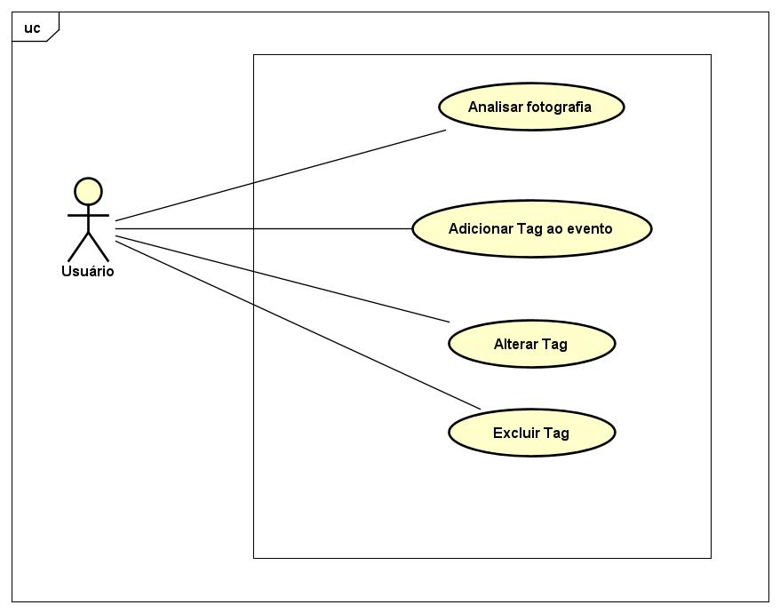

RF 1 - Analisar fotografia
Descrição: Este caso de uso permite que o usuário remova as imagens do evento.
Prioridade: Importante
Pré-condições: Usuário deve estar devidamente logado no sistema, deve existir ao menos uma imagem adicionada ao evento.
Entrada: Recebe como entrada a fotografia a ser deletado.
Saída e pós-condições: A fotografia é removida do sistema.

RF 2- Adicionar Tag ao evento
Descrição: Este caso de uso permite que o usuário adicione uma tag ao evento no sistema.
Prioridade: Essencial
Pré-condições: Usuário deve estar devidamente logado no sistema, deve haver eventos e imagens devidamente adicionadas.
Entrada: Recebe como entrada a fotografia a ser analisada.
Saída e pós-condições: A tag e reconhecida e adicionada ao evento.

RF 3 - Alterar Tag
Descrição: Este caso de uso permite que o usuário altere a tag do evento no sistema.
Prioridade: Importante
Pré-condições: Usuário deve estar devidamente logado no sistema, deve haver eventos e imagens devidamente adicionadas, deve haver uma tag já adicionada.
Entrada: Recebe como entrada a tag atual e sua nova tag.
Saída e pós-condições: A tag e atualizada no evento escolhido.

RF 4 - Excluir Tag
Descrição: Este caso de uso permite que o usuário remova as tags dos eventos.
Prioridade: Importante
Pré-condições: Usuário deve estar devidamente logado no sistema, deve existir ao menos uma tag adicionada ao evento.
Entrada: Recebe como entrada a tag a ser deletada.
Saída e pós-condições: A tag é removido do evento.

2.3.6 Exportar Fotos

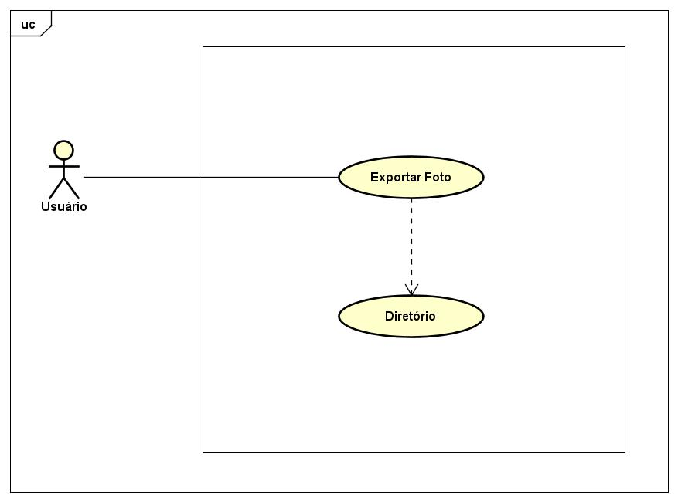

RF 1 - Exportar Foto
Descrição: Este caso de uso permite que o usuário exporte as fotos do evento do sistema.
Prioridade: Essencial
Pré-condições: Usuário deve estar devidamente logado no sistema, deve haver eventos e imagens devidamente adicionadas.
Entrada: Recebe como entrada o evento ao qual quer exportar as fotos.
Saída e pós-condições: As fotos são movidas para um diretório.

RF 2 - Diretório
Descrição: Este caso de uso permite que o usuário escolha o diretório ao qual as fotos serão movidas.
Prioridade: Essencial
Pré-condições: Usuário deve estar devidamente logado no sistema, o local a ser escolhido deve possuir uma quantia boa em espaço de armazenamento.
Entrada: Recebe como entrada, o local escolhido pelo usuário.
Saída e pós-condições: As fotos são movidas para o local escolhido.

2.4 Arquitetura do sistema
O sistema proposto é composto pelos seguintes subsistemas:
- Subsistema de Login: É responsável pelo login dos usuários no sistema;
- Controlar Usuário: É responsável pela manutenção do cadastro de usuário no sistema;
- Controlar Evento: É responsável pela manutenção e configurações dos eventos do sistema;
- Controlar Tag: É responsável pelo cadastro e manutenção das Tags do sistema;
- Controlar Imagem: É responsável pela manutenção das imagens adicionadas ao sistema e também por seu destino;

A relação entre os subsistemas é demonstrada no Diagrama de Arquitetura, que consta na página seguinte.
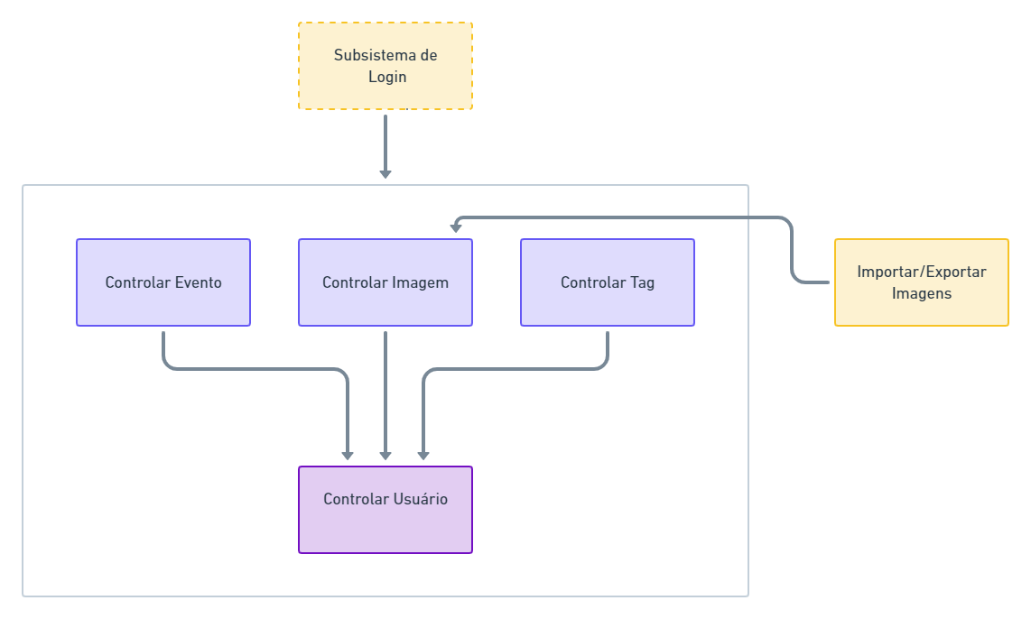

2.5 Diagramas
2.5.1 Modelo de Classes
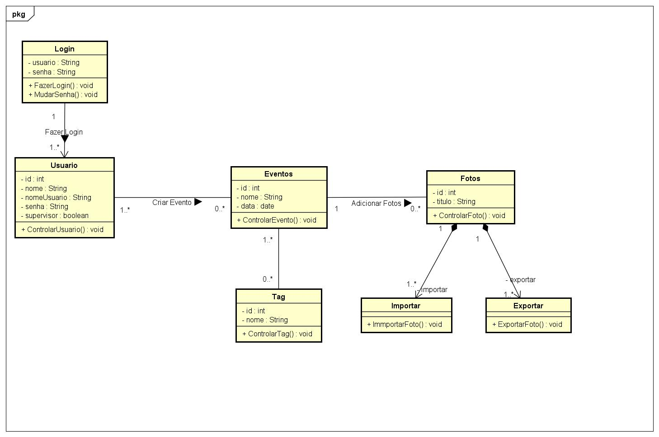

3 Desenvolvimento de Software
3.1 Metodologia de Desenvolvimento de Software
Com os requisitos validados, o projeto entrará para a fase de desenvolvimento, onde o sistema será desenvolvido através de entregas incrementais. Cada entrega terá um número de requisitos e um tempo determinado antes da sua execução. As equipes poderão escolher qual forma os requisitos serão desenvolvidos. Após o desenvolvimento, o incremento será inspecionado pelo stakeholders e analistas, que declararão se o requisito está pronto ou não. Este processo será repetido, até que todos os requisitos tenham sido desenvolvidos.
Utilizando Python e reconhecimento facial, com apenas uma foto, o usuário conseguirá filtrar dentre todas as variadas entidades a pessoa desejada. Uma das bibliotecas a serem utilizadas será a Open CV, para visão computacional (desenvolvida pela intel). Os algoritmos para reconhecimento facial: Eigenfaces, Fisherface, LBPH.

4 Mockups
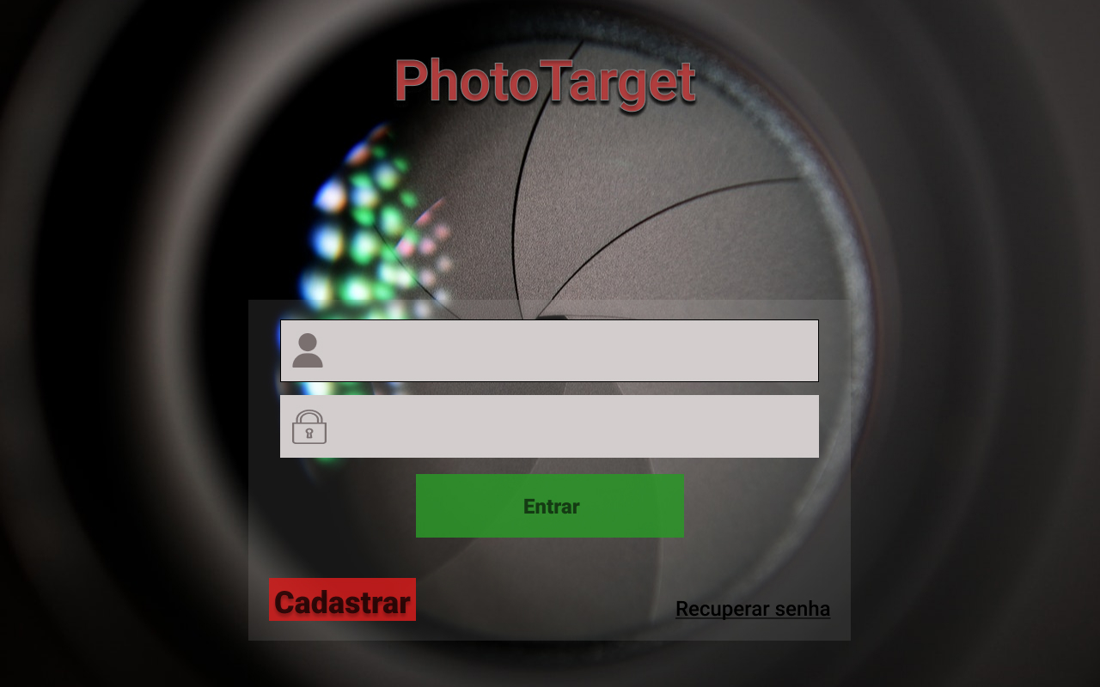

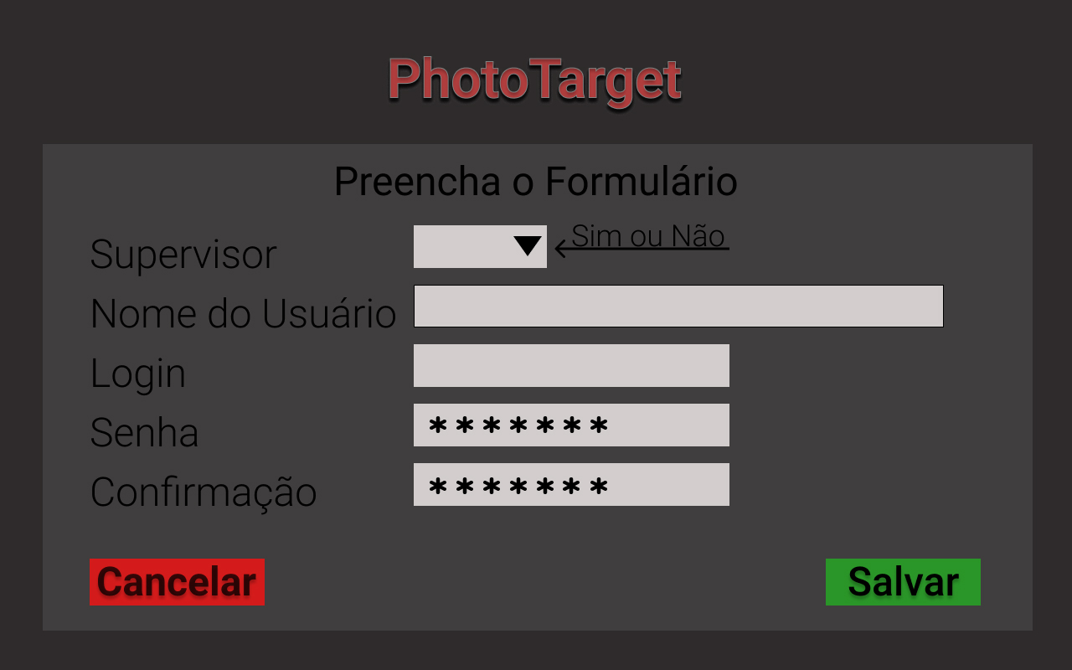

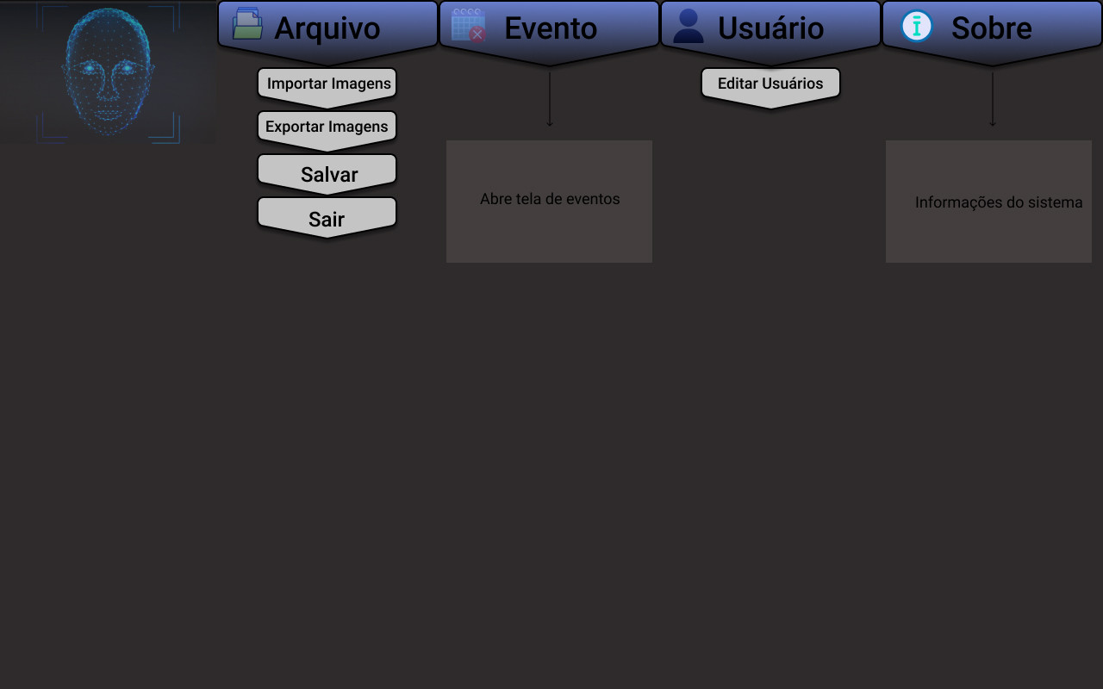

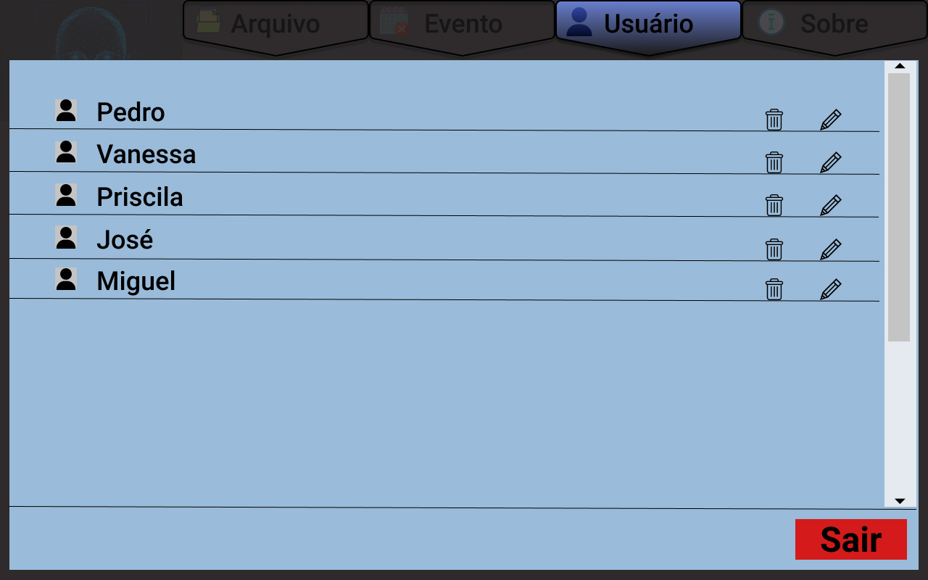

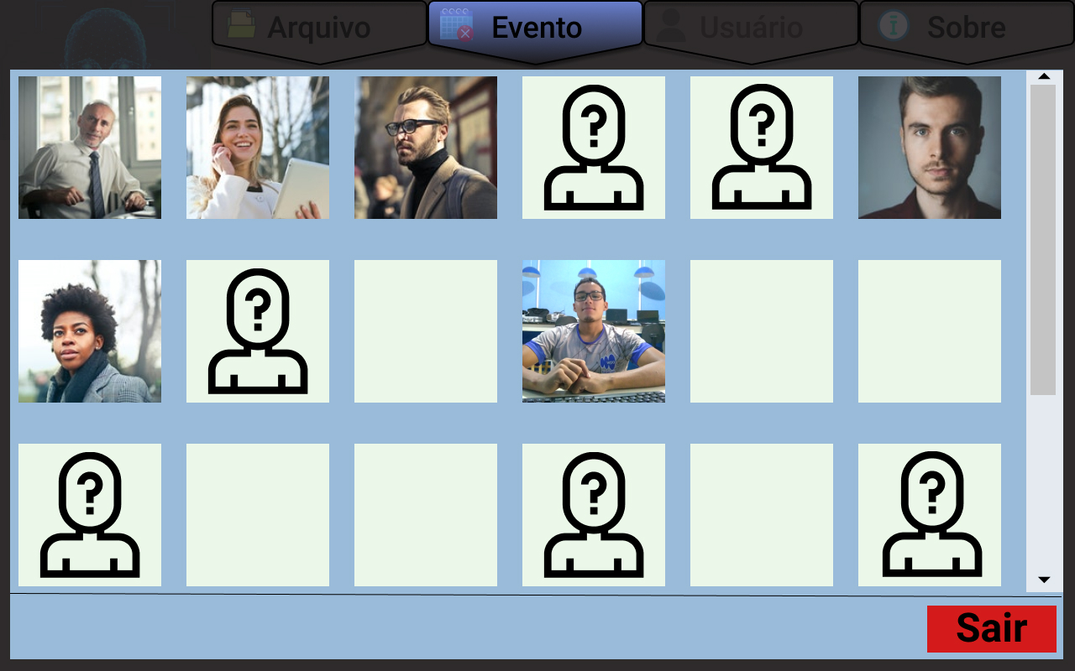

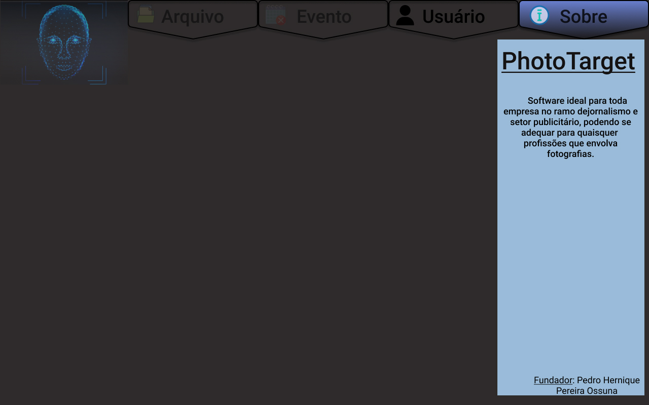

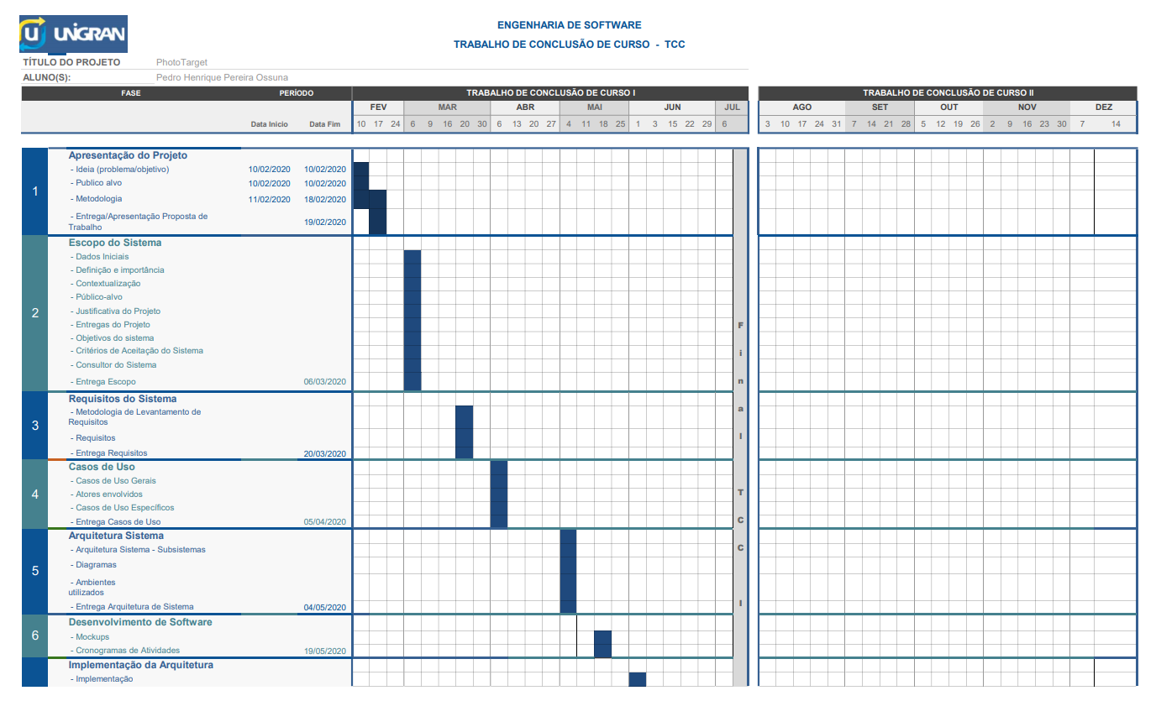
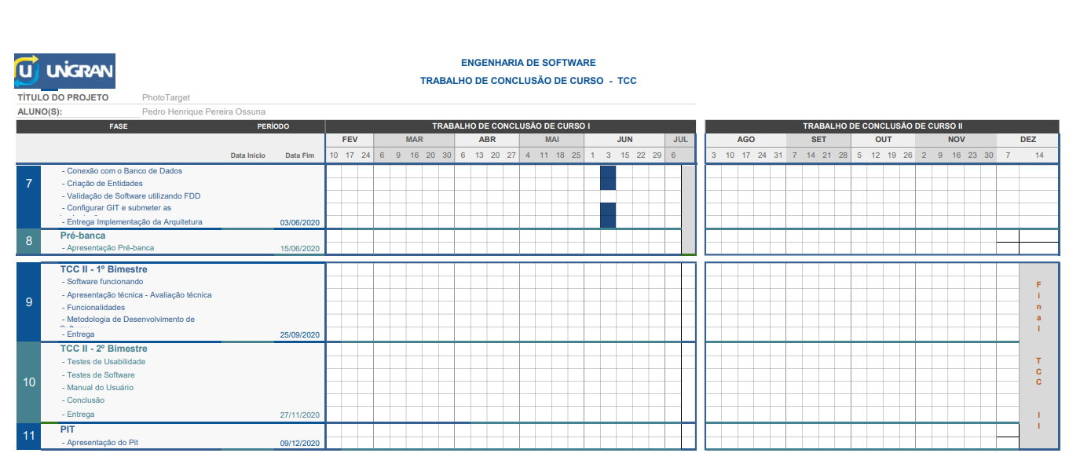
Cronograma de Atividades

REFERÊNCIAS

- SAMPAIO, Luciano. Gerenciando Suas Fotos. Tecmundo. Disponível em:<https://www.tecmundo.com.br/imagem/3593-fotografia-gerenciando-suas-fotos.htm>.
- WITTMANN, Fernando. Reconhecimento Facial. Data Science BR. Disponível em: <https://medium.com/data-science-br/reconhecimento-facial-em-python-com-a-biblioteca-opencv-be500c3ebcb3>.
- RECONHECIMENTO DE FACES. Caderno de Laboratório, 2018. Disponível em: <https://cadernodelaboratorio.com.br/2018/10/16/reconhecimento-de-faces-em-python/>.
- Curso de linguagem de programação python, COD3R CURSOS, Disponível em: <https://www.udemy.com/course/curso-python-3-completo/>.
Utilizados para desenvolvimento:
- <https://www.pexels.com/pt-br/foto/afro-agasalho-ao-ar-livre-arvores-818819/>.
- <https://www.figma.com/>.
- <https://www.flaticon.com/>.

